Boekenzoektocht GROEP 1

- Naar wie zijn de ridders op zoek?

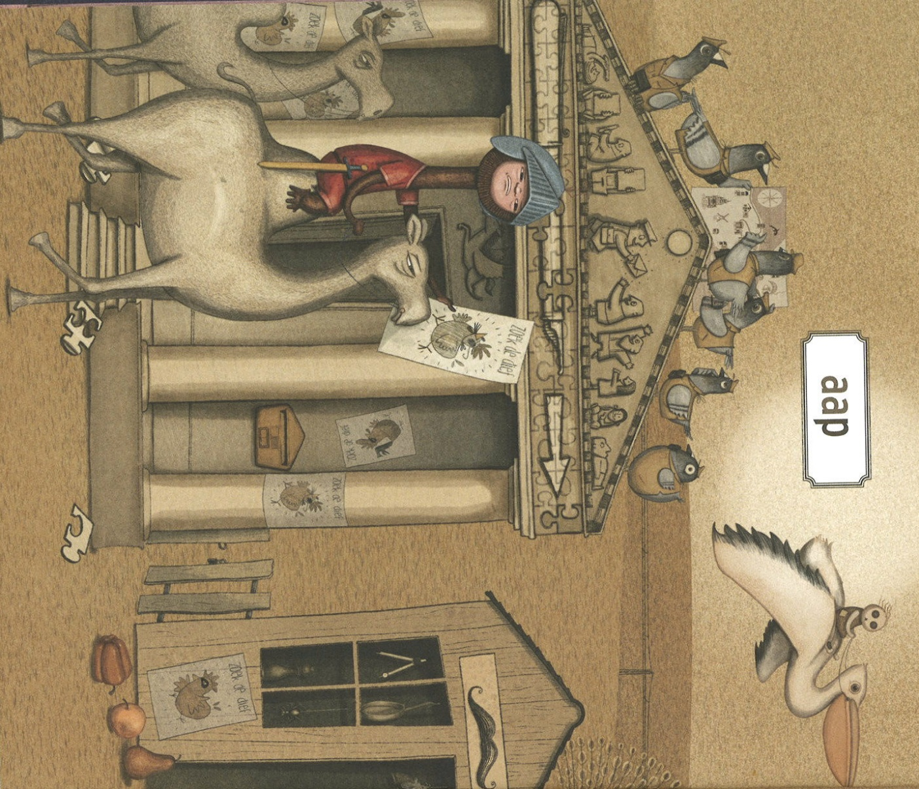

- een koppel kloeke kalkoenen
- de drie kippen
- koning kikker

Boekenzoektocht GROEP 1

- Hoeveel krokodillen zitten in de trein?

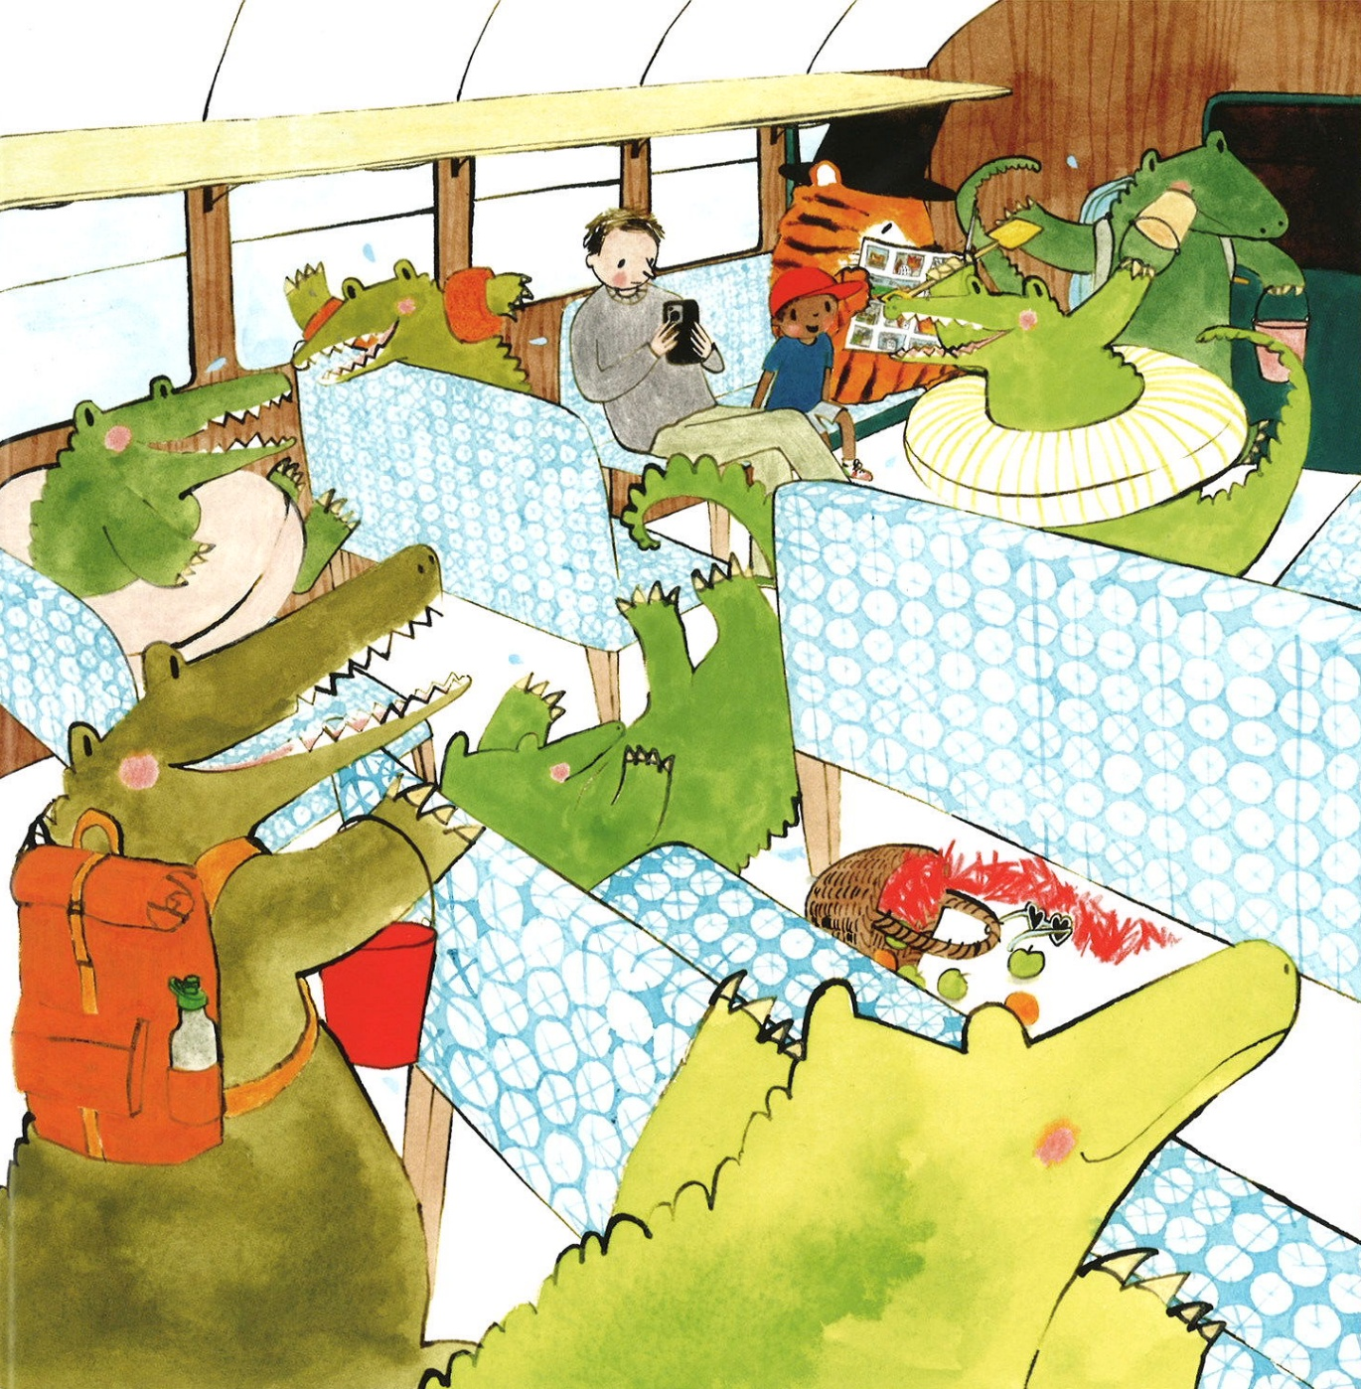

- 4
- 8
- 7

Boekenzoektocht GROEP 1

- Waar werkt Carlos in
‘De man met de lange benen’?
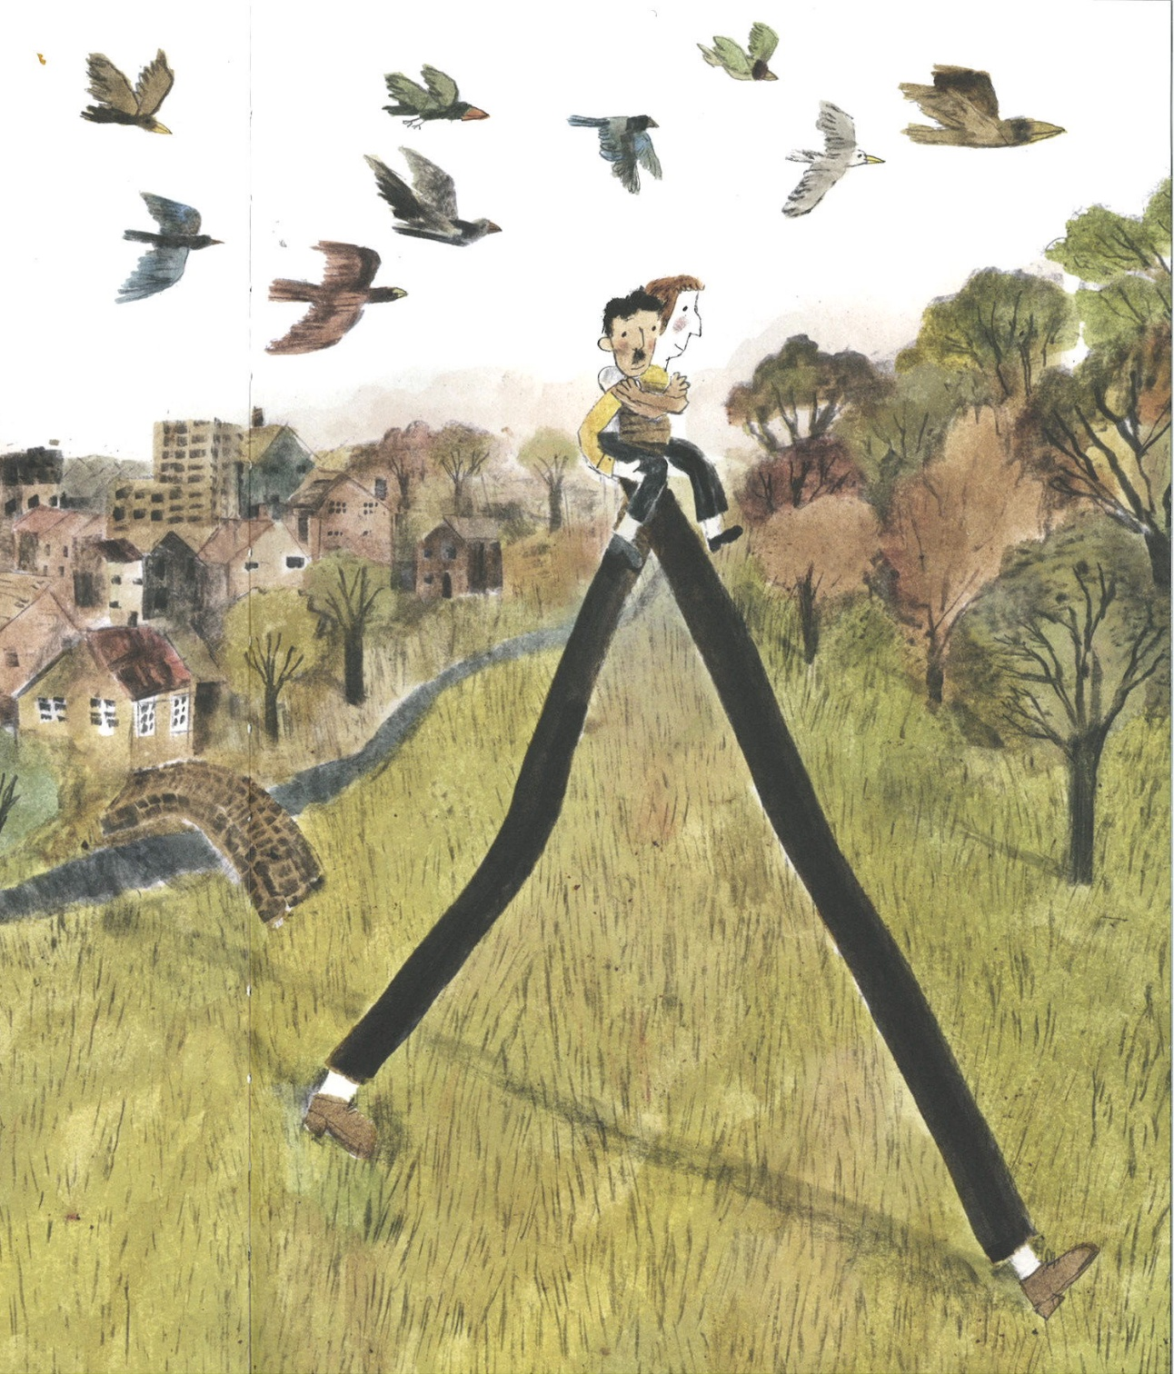

- IJzerhandel
- Bakker
- Gemeentehuis

Boekenzoektocht GROEP 1

- Welke dieren zijn de mama en papa van ‘De muis die miauwt’?
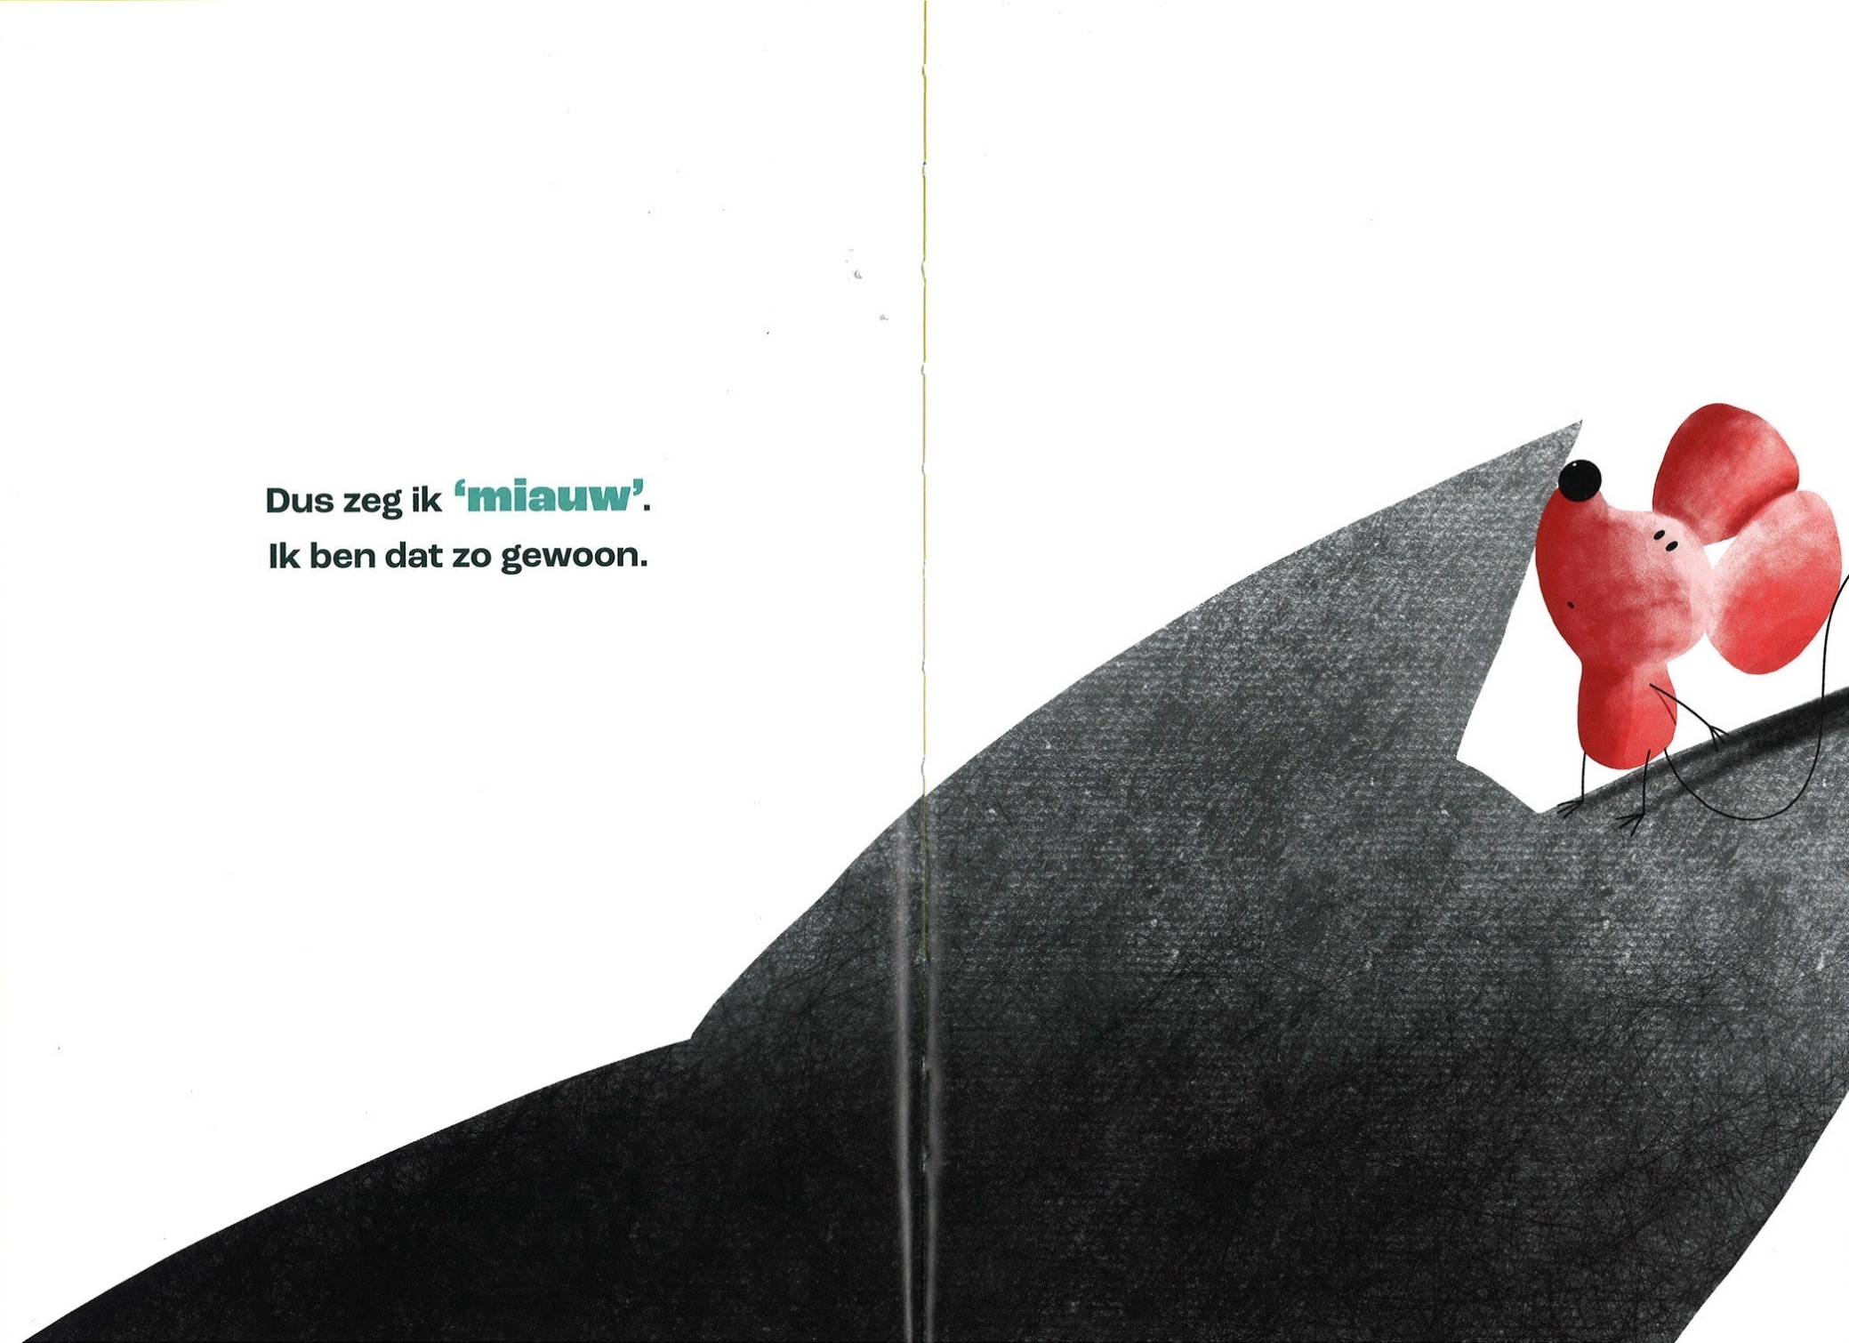

- Muizen
- Katten
- Vissen

Boekenzoektocht GROEP 1

- Voor wat ruilt Roodkapje haar rode mantel?

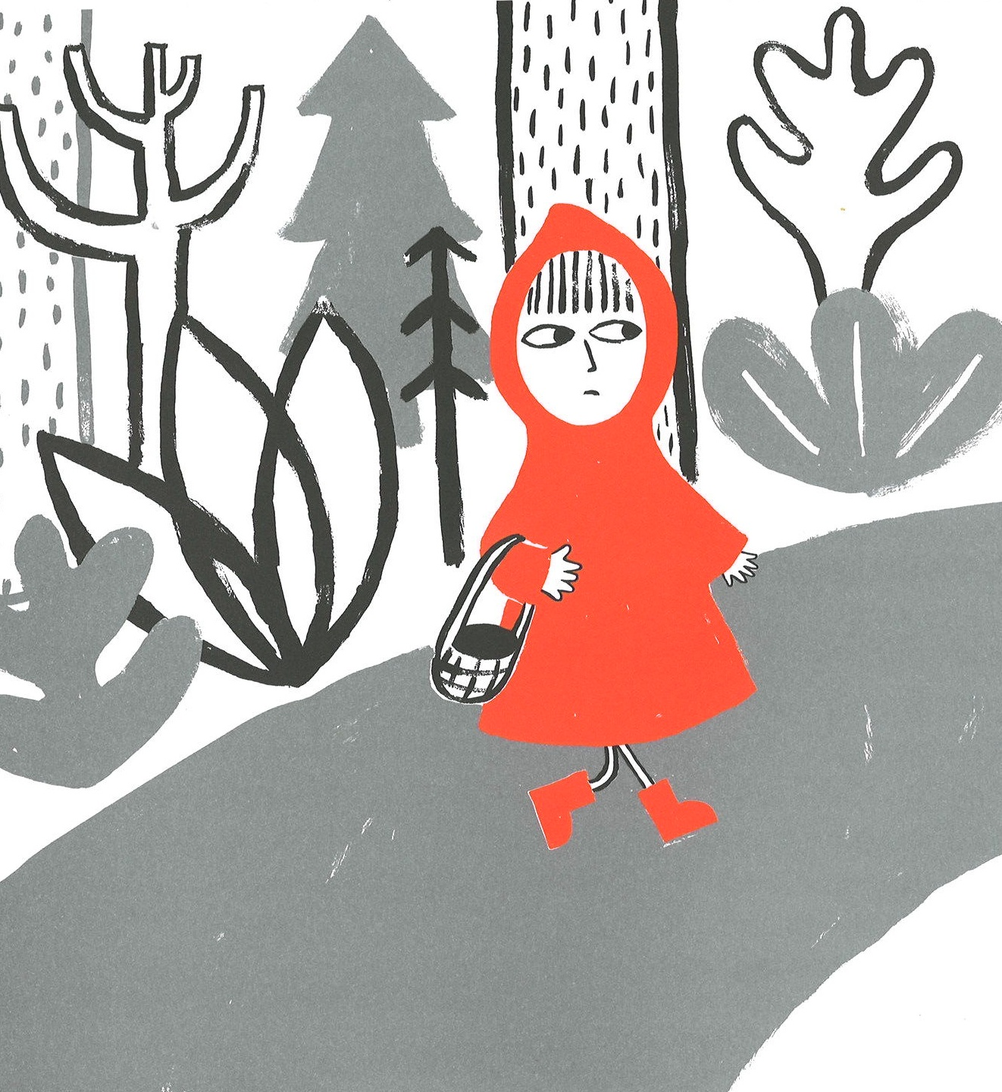

- Een blauwe mantel
- Een regenjas
- Een wolvenvelletje

Boekenzoektocht GROEP 1

- Tegen wie beschermt de schildpad de eekhoorn in
‘Op de vriendschap’?
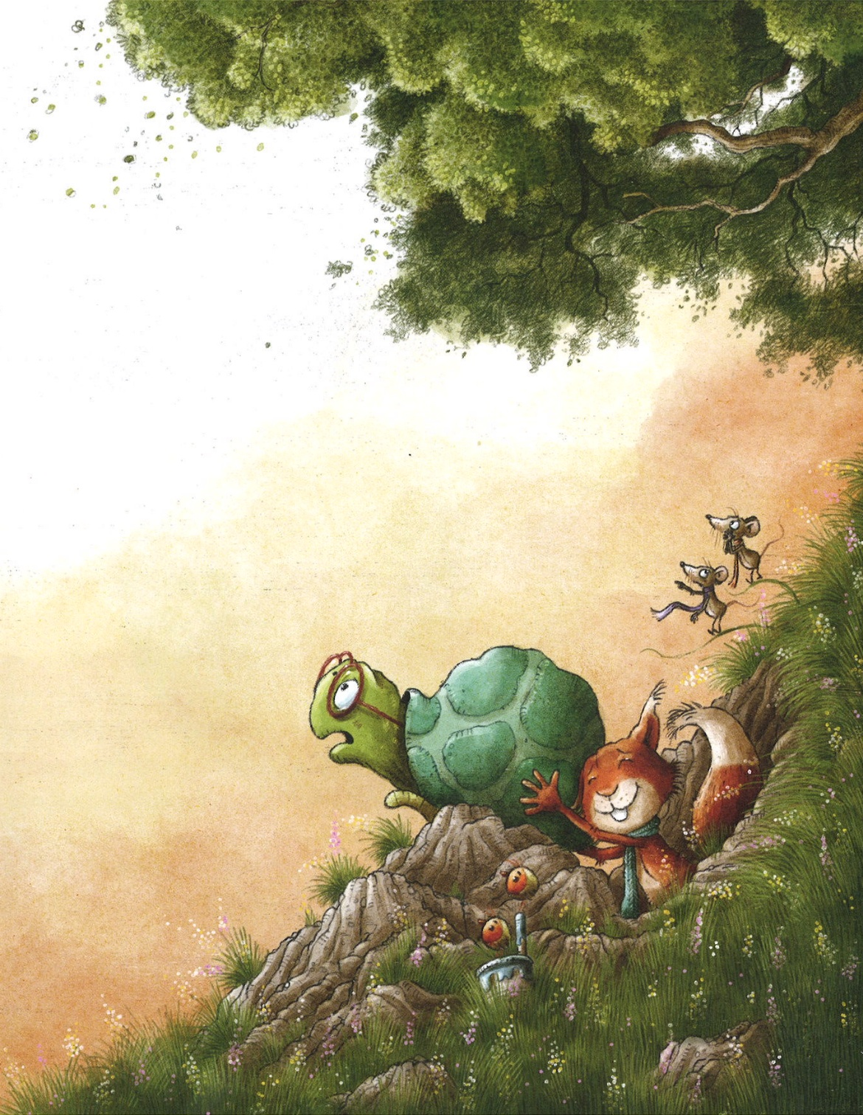

- Een vogel
- Een vos
- Een wezel

Boekenzoektocht GROEP 1

- Hoe onderbreekt Oscar steeds het verhaal?

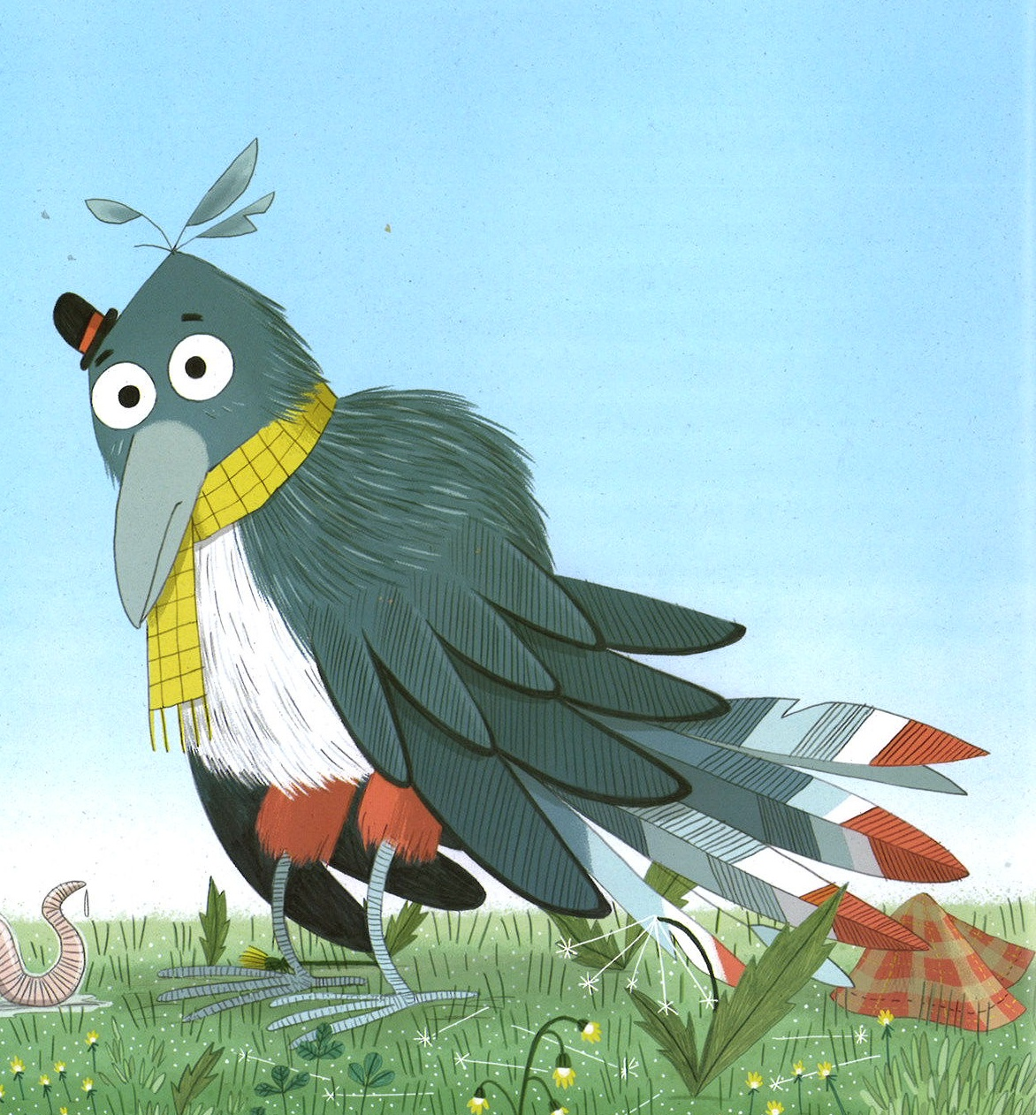

- Door Steef op te eten
- Door Bernadet op te eten
- Door luid te kwetteren

Boekenzoektocht GROEP 1

- Waardoor stoppen Wilma en haar vrienden met ruziemaken?
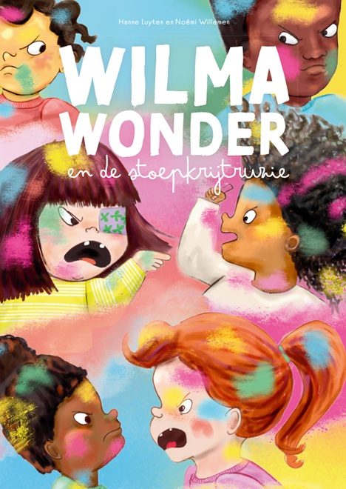

- Ze beslissen apart te tekenen.
- De regen spoelt hun tekeningen weg.
- Wilma’s mama neemt het stoepkrijt weg.

Boekenzoektocht GROEP 2

- Welk dier geeft een vin aan de octopus?

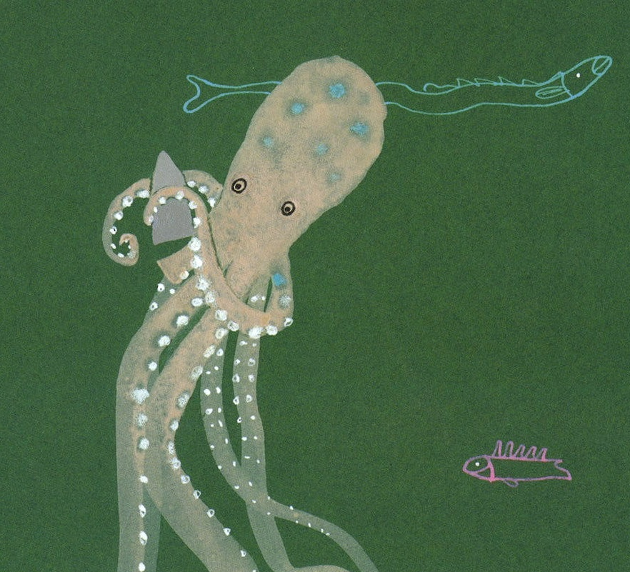

- Een potvis
- Een zalm
- Een clownvis

Boekenzoektocht GROEP 2

- Hoe heet een groep wolven?

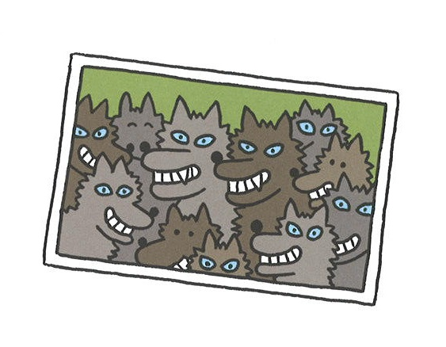

- Een school
- Een roedel
- Een kudde

Boekenzoektocht GROEP 2

- Op wie wordt de mama van Hanna verliefd?
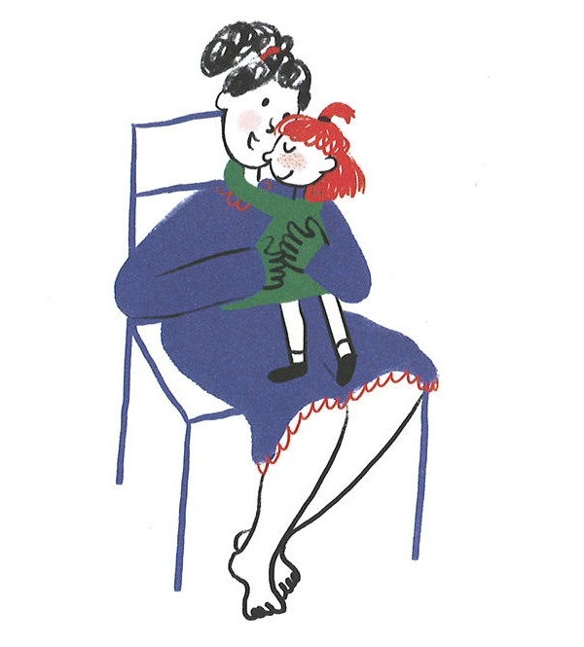

- Brandweerman Harm
- Meester Alexander
- Meneer Beer

Boekenzoektocht GROEP 2

- Welke geur brengt Rosa de zalm terug naar huis?

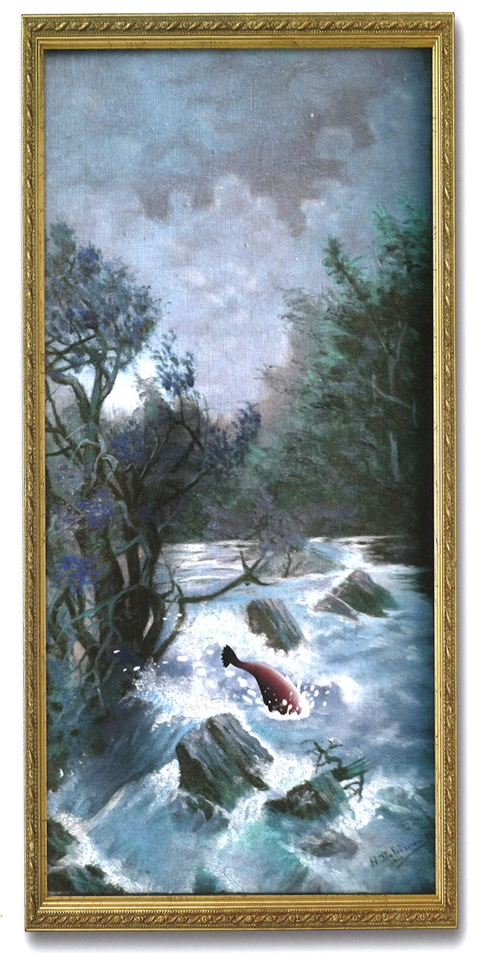

- Soep
- Frietjes
- Pannenkoeken

Boekenzoektocht GROEP 2

- De familie Koekoek houdt wel van een grapje. Weet jij het antwoord op dit raadsel?
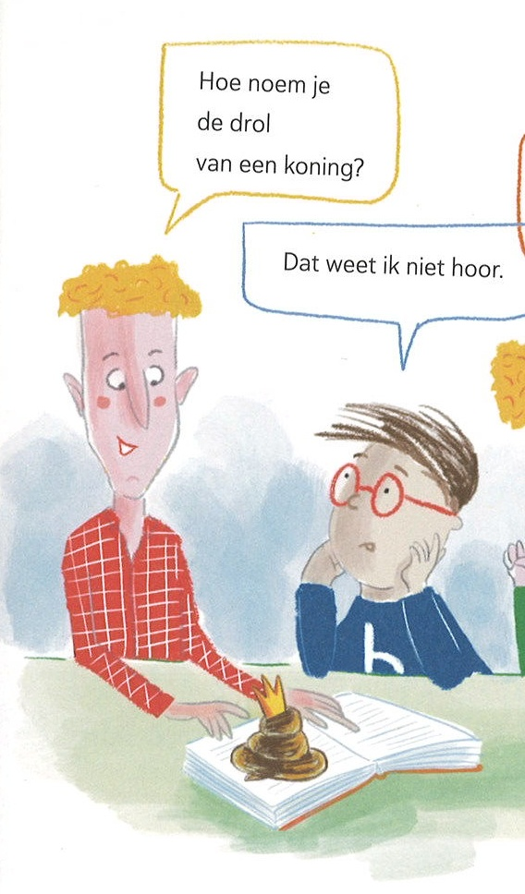

- Een majeschijt
- Een koninklijke drol
- Een keizerkak

Boekenzoektocht GROEP 2

- De merels in ‘Ooz’ geven sommige dingen andere namen dan wij. Hoe noemen de merels auto’s?
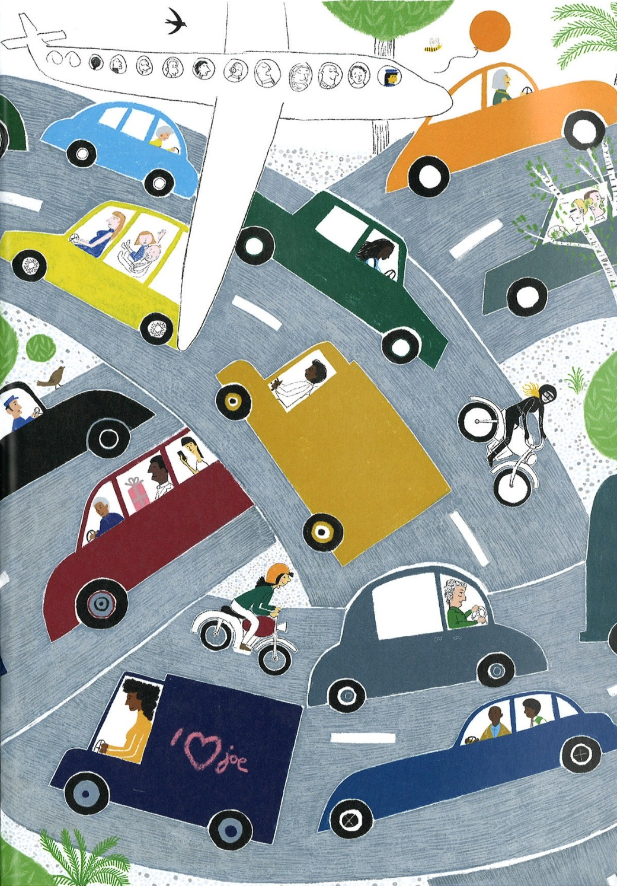

- Bewegende dozen
- Hoedjes op wielen
- Rollende badkuipen

Boekenzoektocht GROEP 2

- Welk soort vogel staat op deze tekening uit ‘Roversjong’?
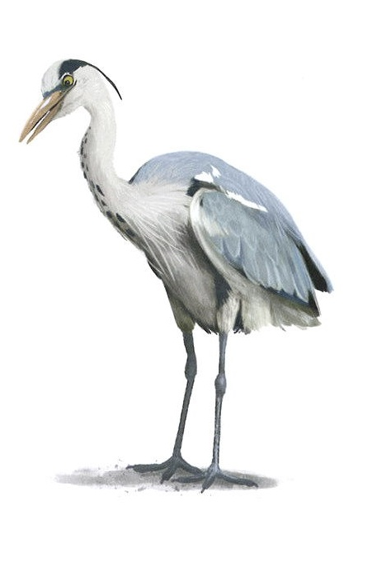

- Reiger
- Uil
- Roodborstje

Boekenzoektocht GROEP 2

- Als de kat de route mag kiezen in ‘De kattenwandeling’ is het baasje daar niet zo blij mee. Tot ze een prachtige ontdekking doen. Wat zien ze op einde van het boek?

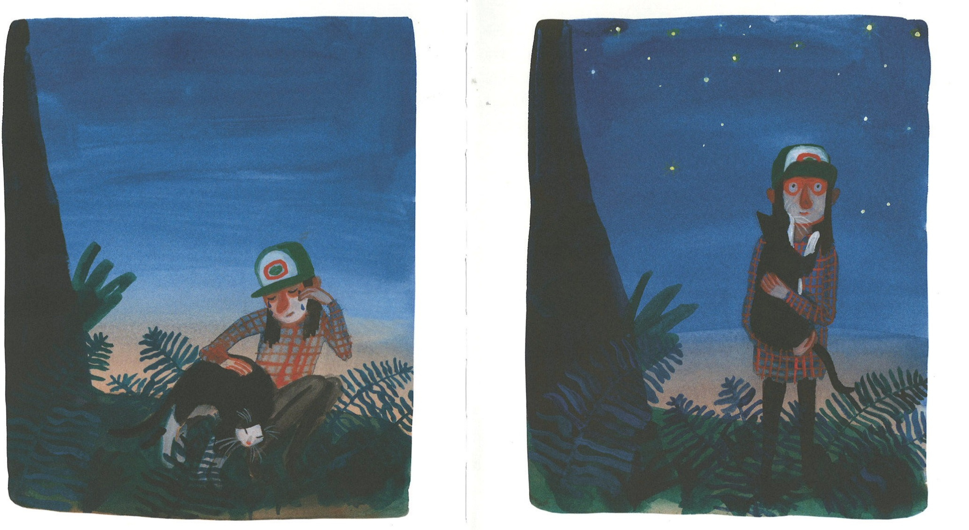

  - De bergen
  - De zee
  - Een sterrenhemel

Boekenzoektocht GROEP 3
- In ‘Buit gevonden!’ staan ook weetjes. Wat betekent de naam Robin Hood?
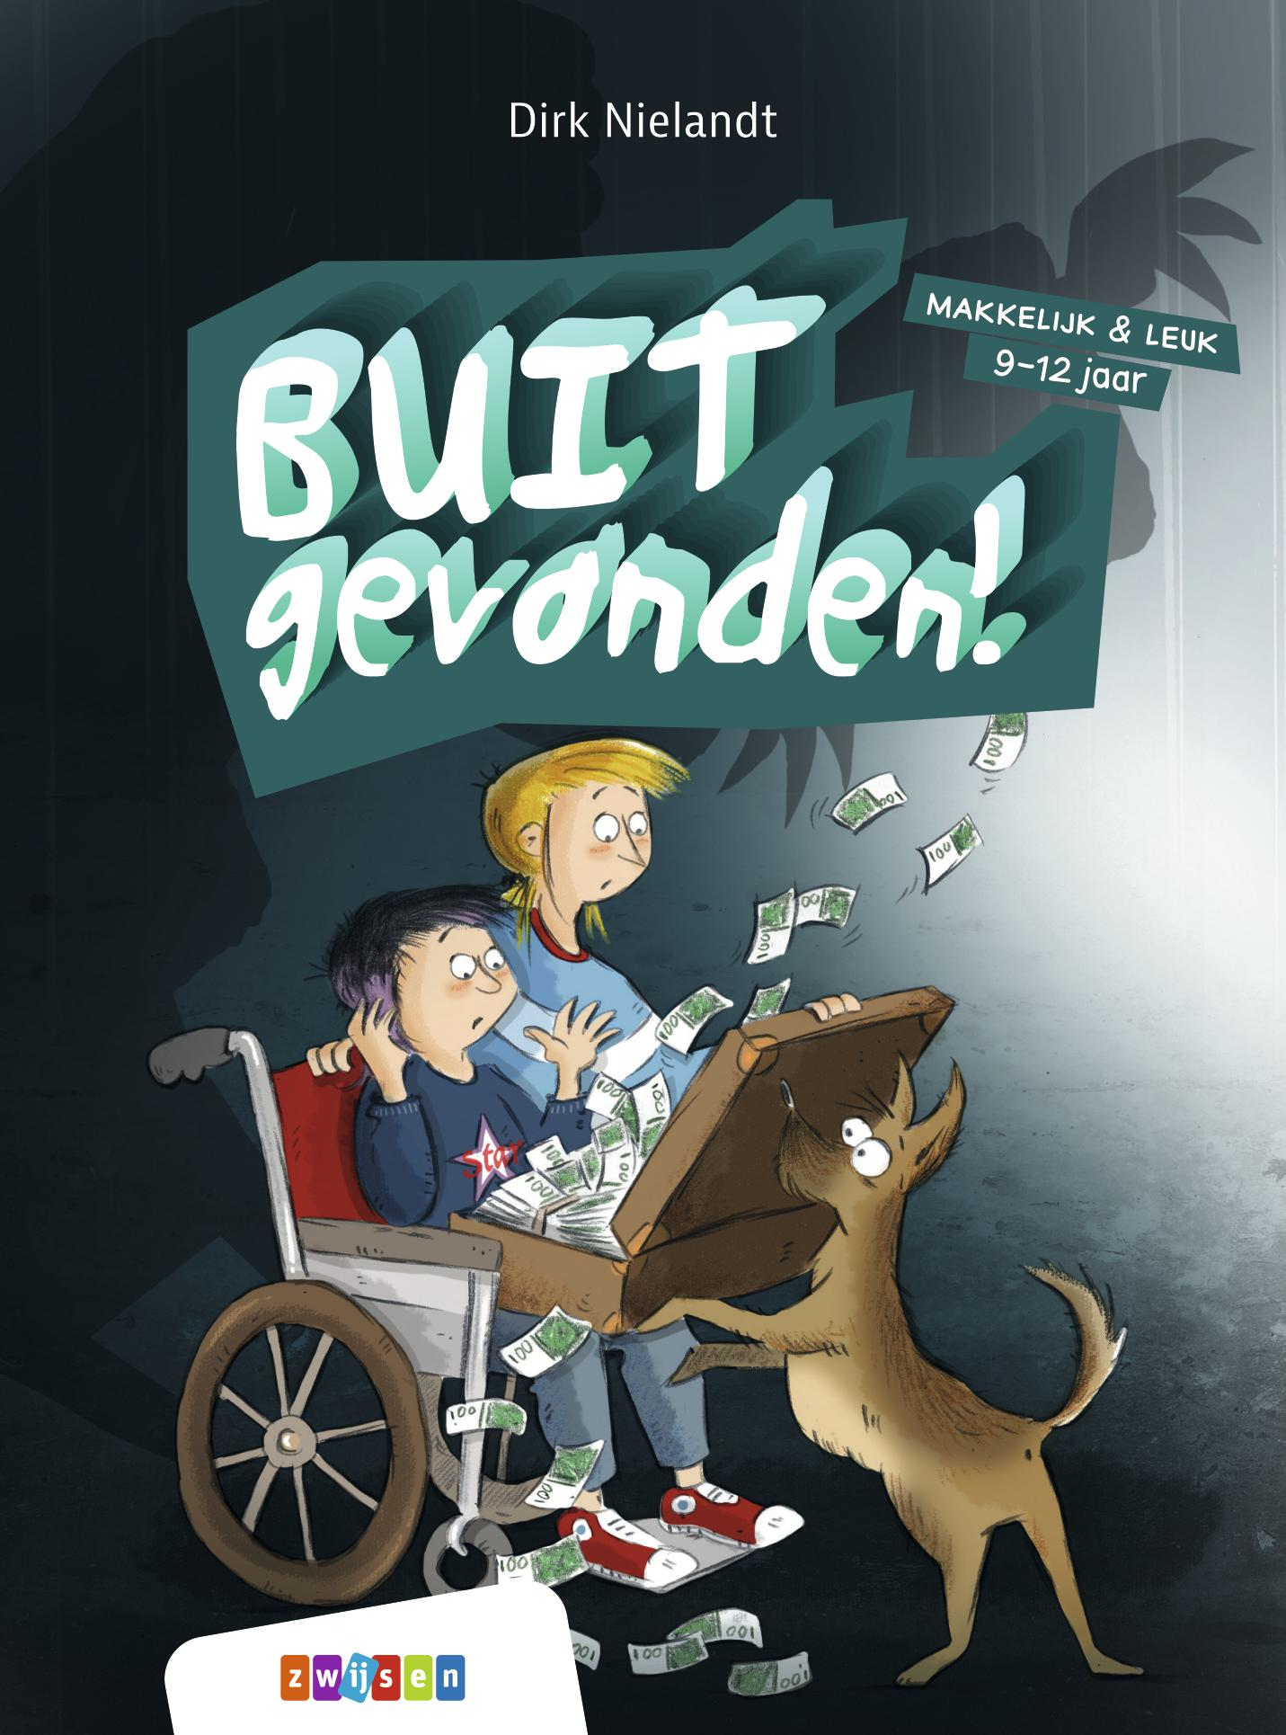

- Robin van het woud
- Robin met de hoed
- Robin de dief
Boekenzoektocht GROEP 3

- Welk boek begint met dit citaat?

“Wat verbindt het tijdelijke met de eeuwigheid, wat anders dan de liefde? Om die reden gaat ze aan alles vooraf en blijft ze wanneer alles voorbij is.” – Soren Kierkegaard

Boekenzoektocht GROEP 3

- Eefje heeft drie voorwerpen tot leven gewekt, een citroen, een boot en een ...?
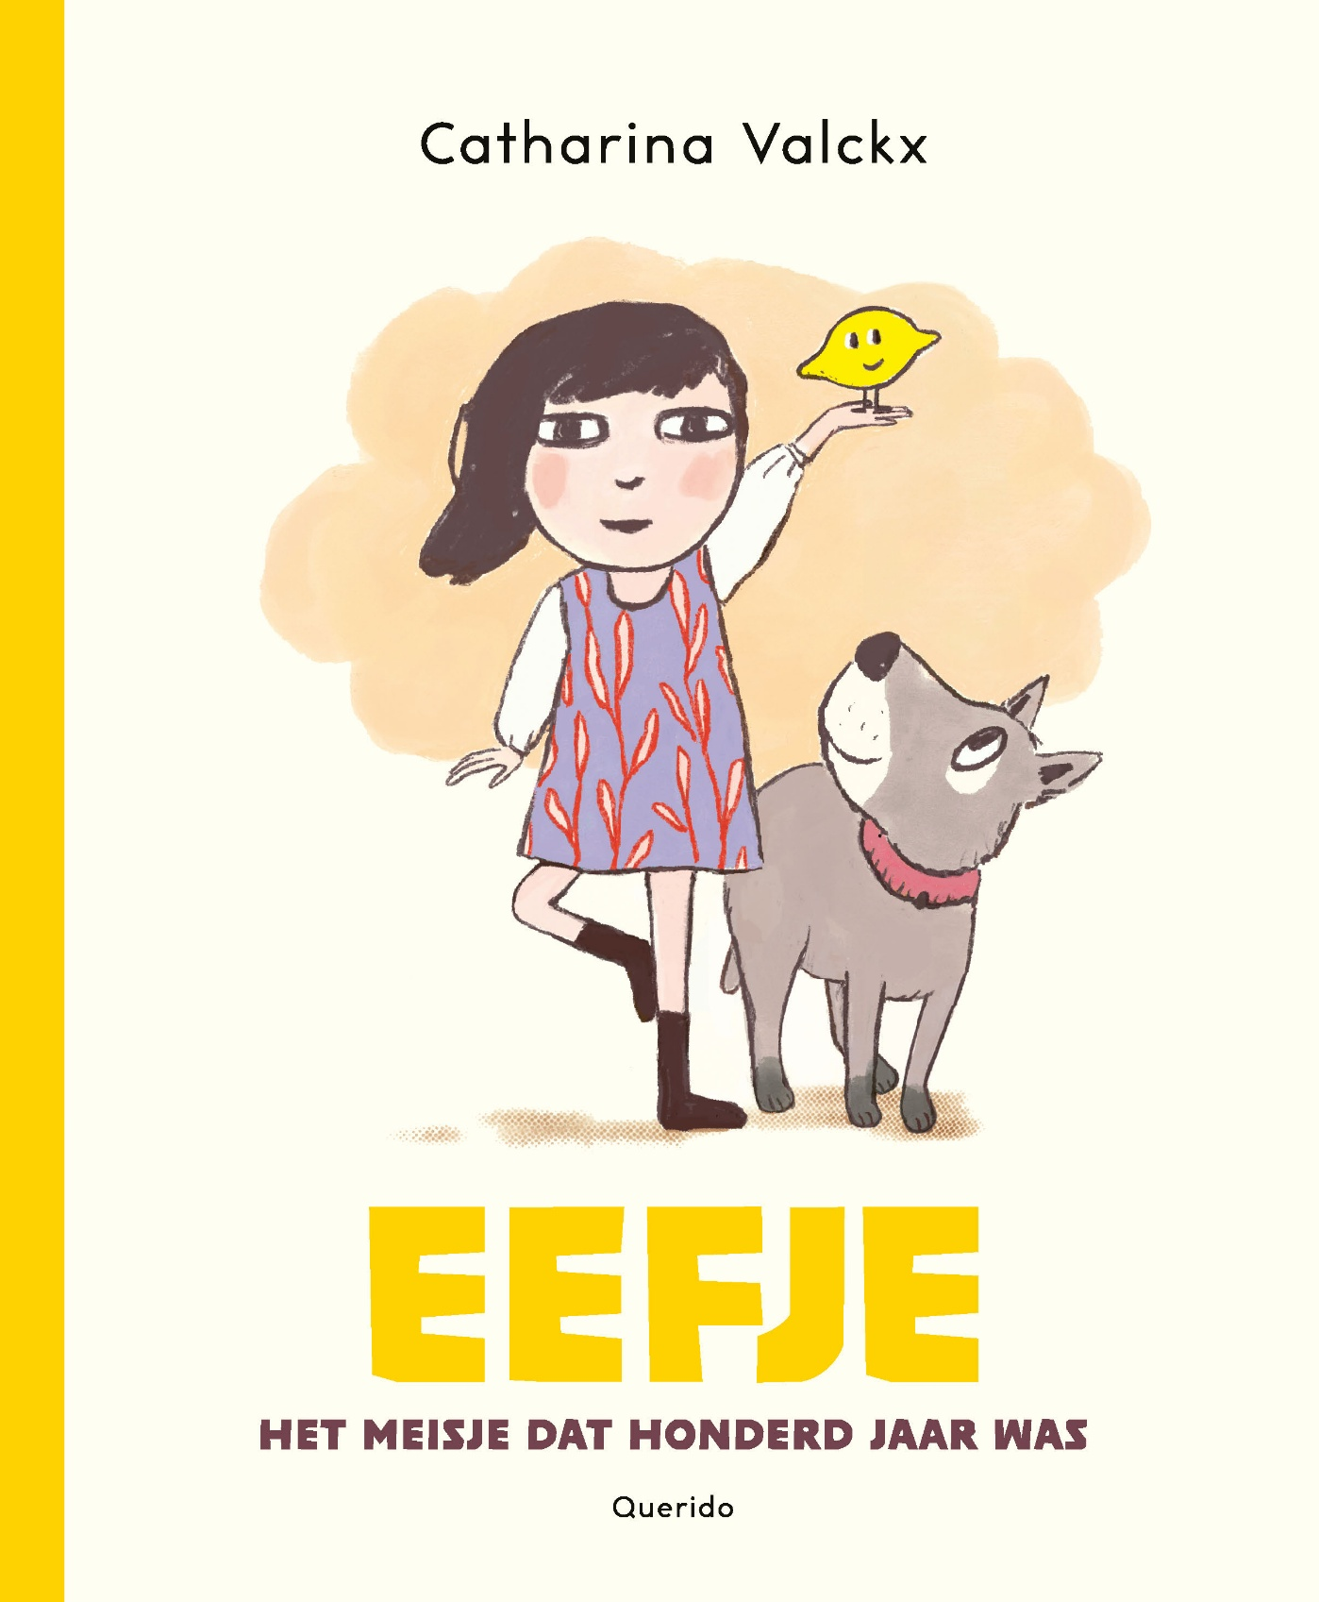
Boekenzoektocht GROEP 3
- Aan wie geeft Gaston de witte donsjes uit het park?
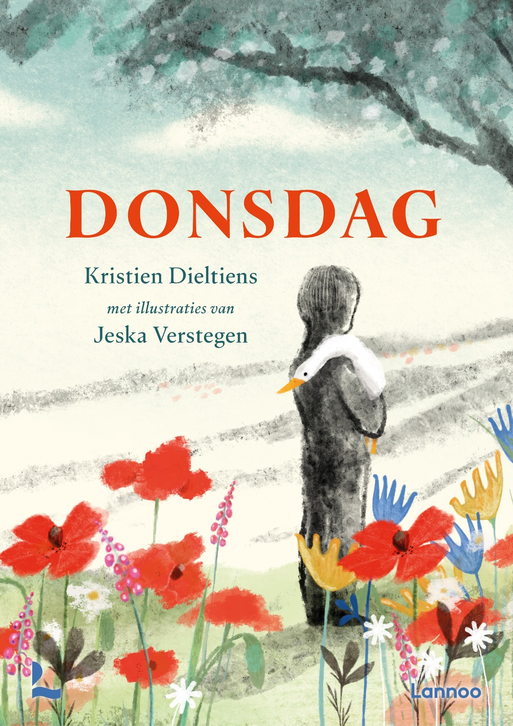

- Aan Fons
- Aan zijn ouders
- Aan zijn zusje

Boekenzoektocht GROEP 3

- Uit welk boek komt deze kaart?
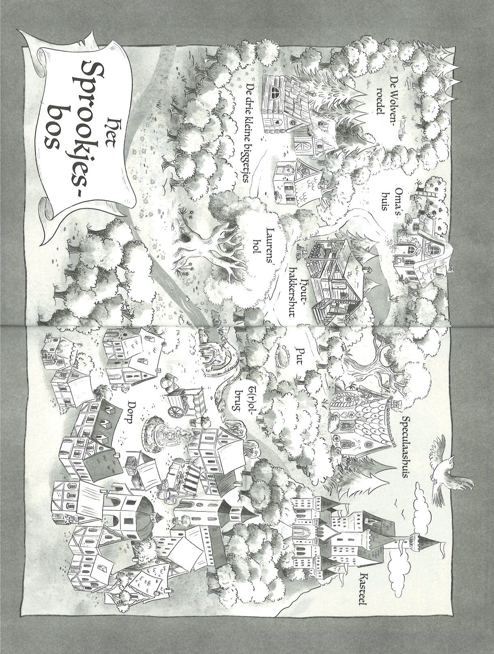
Boekenzoektocht GROEP 3

- Wat leert Milou uit
‘De Kleine Prins’?
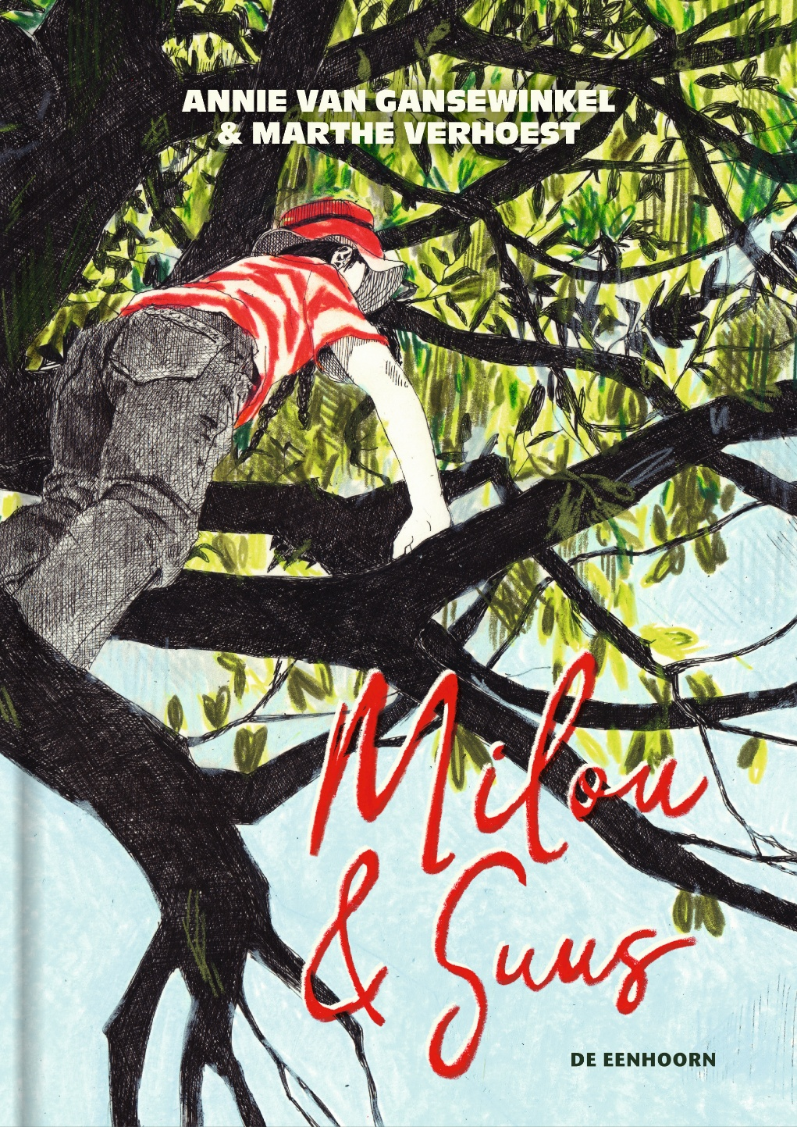

- Dat grote mensen alles weten
- Dat kinderen geduldig moeten zijn met
grote mensen
- Dat grote mensen weinig vrienden hebben

Boekenzoektocht GROEP 3

- Carll Cneut heeft een eigenzinnige tekenstijl, zoals je ziet op deze covers. Welk boek van de Leesjury illustreerde hij?
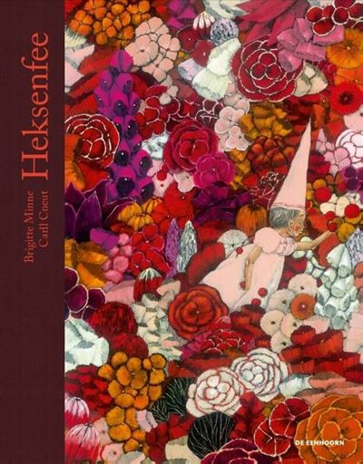
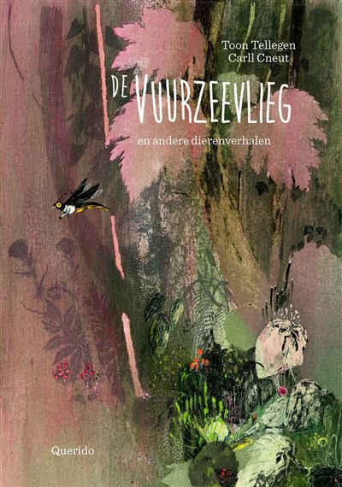
Boekenzoektocht GROEP 3

- Hoe heet de kat van opa in ‘Sammie en mama’?
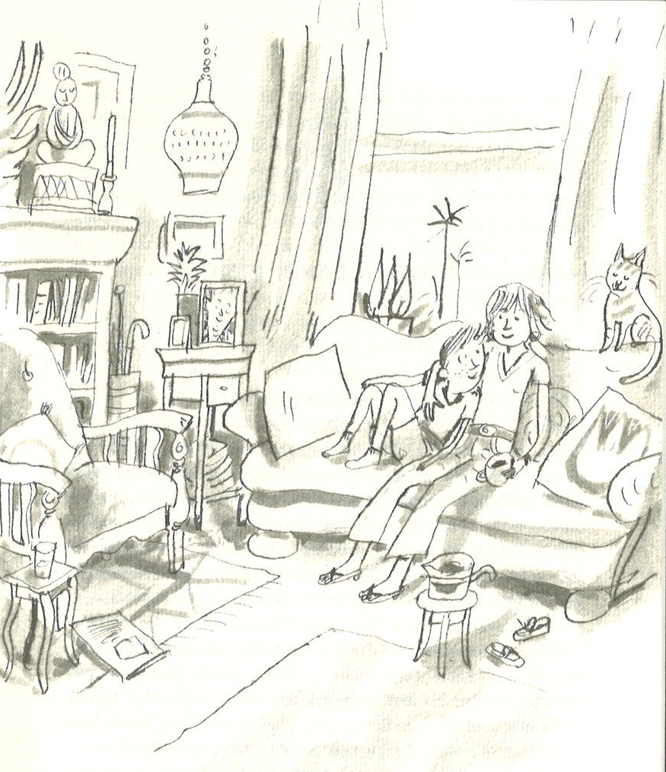

- Lazarus
- Moosa
- Maximus
Boekenzoektocht GROEP 3

- Welke prent hoort bij welk boek?


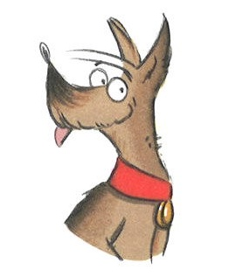
- Zoef!
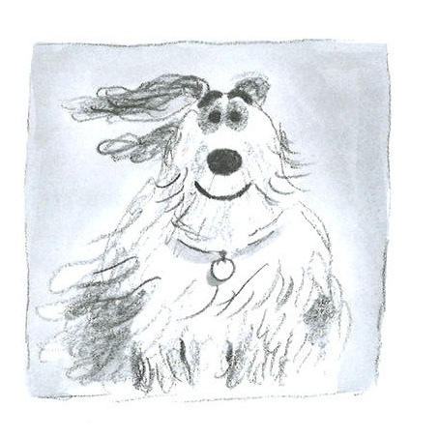

- Eefje, het meisje dat honderd jaar was
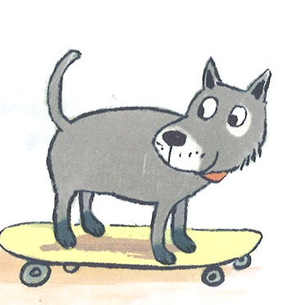

- Buit gevonden!

Boekenzoektocht GROEP 3

- Zoek de overeenkomsten tussen:

‘O Pinokkio’ en ‘Het dagboek van de Grote Boze Wolf’
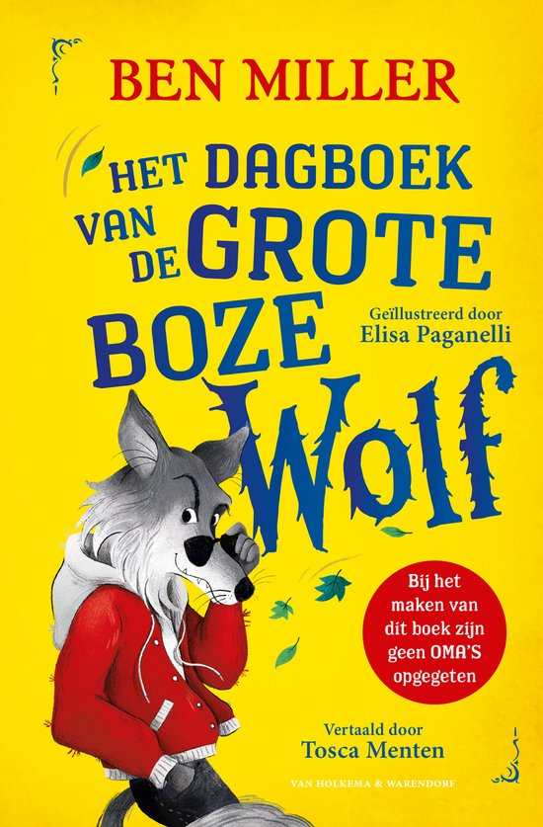
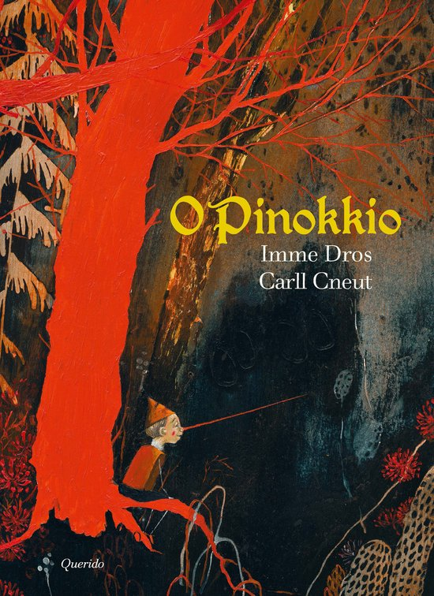

Gaston uit ‘Donsdag’ en Milou uit ‘Milou en Suus’
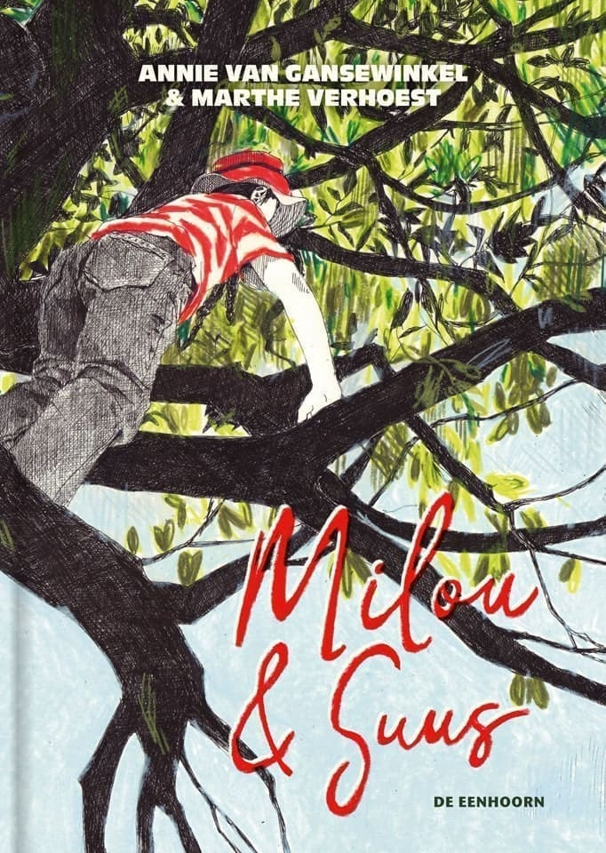
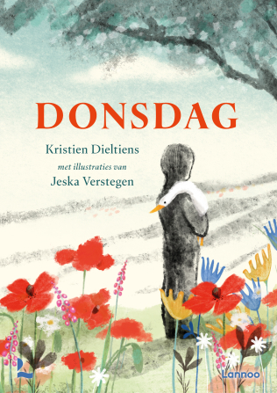

Boekenzoektocht GROEP 4

- Uit welk boek komt dit recept?
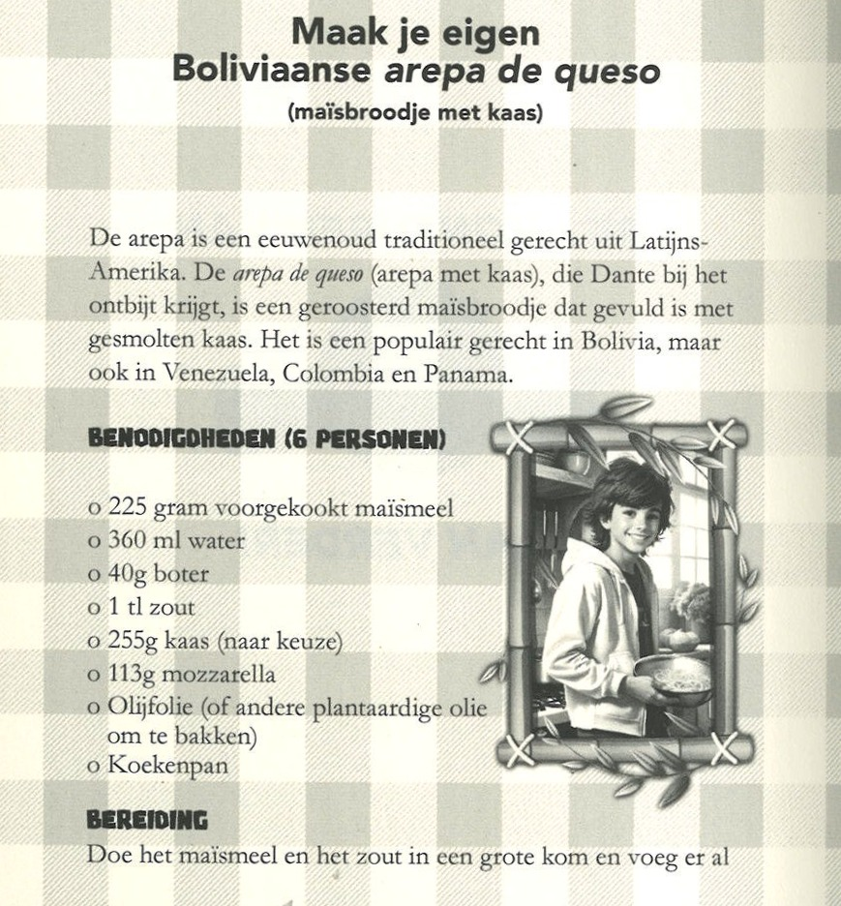
Boekenzoektocht GROEP 4

- Wie is er in dit fragment aan het woord?

“Wie eenmaal een reiziger is, kan nooit meer aarden op één plek. Hij is zijn wortels kwijt en verlangt voortdurend daar te zijn waar hij niet is.”

Boekenzoektocht GROEP 4

- Verbind de familieleden met het juiste personage uit ‘Gij brengt mijn vrede niet’:
Peter o
Opa August o o Rosa
Tante Hettie o o Freek
Oma Rietje o
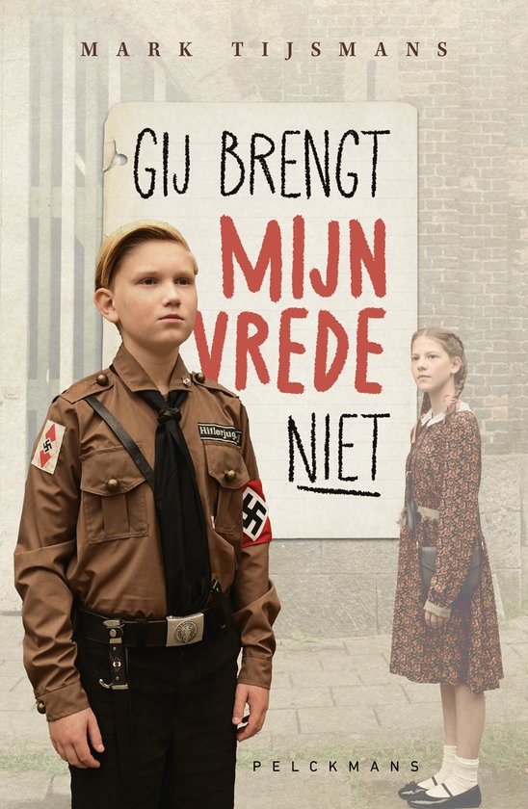
Boekenzoektocht GROEP 4

- Welke boom staat er op de cover van ‘Kip op je kop’?

- Toverhazelaar
- Eik
- Wilg

Boekenzoektocht GROEP 4

- Hoe heet het geboorteland van de papa van Mirza in ‘Vandaag komen we niet meer thuis’?
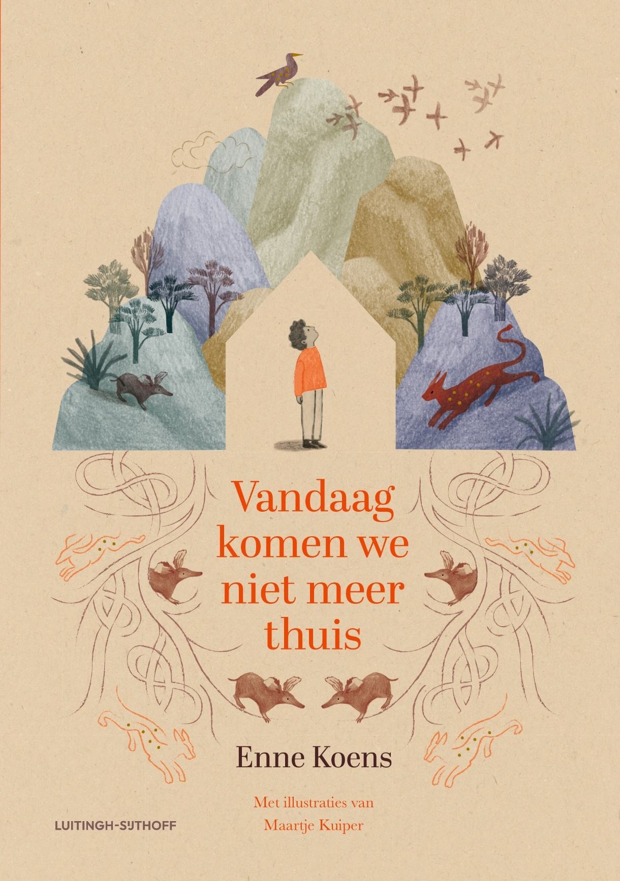

Boekenzoektocht GROEP 4

- Uit welk boek komt dit zoekertje?

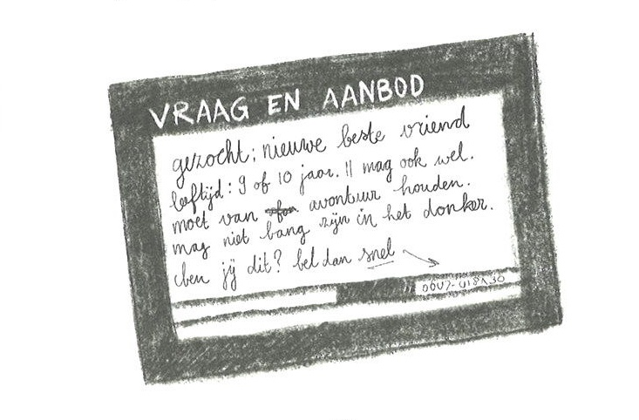
Boekenzoektocht GROEP 4

- Vul deze krantenkop uit ‘Wille’ aan:



- Worstenfabriek
- Pepermuntfabriek
- Textielfabriek

Boekenzoektocht GROEP 4

- De icoontjes naast de hoofdstuktitel geven aan wie er aan het woord is in ‘Zarafa’. Wie is hier aan het woord?

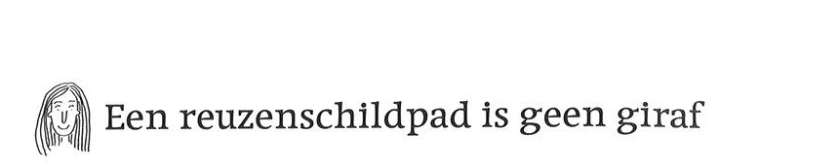



Boekenzoektocht GROEP 4

- Uit welke boeken komen deze kaarten?
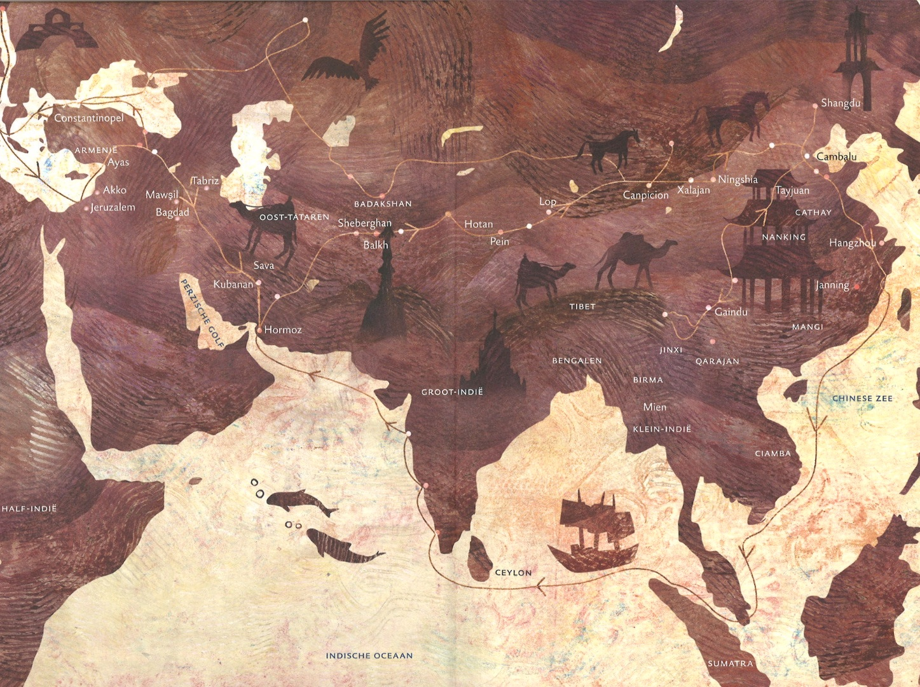
a.

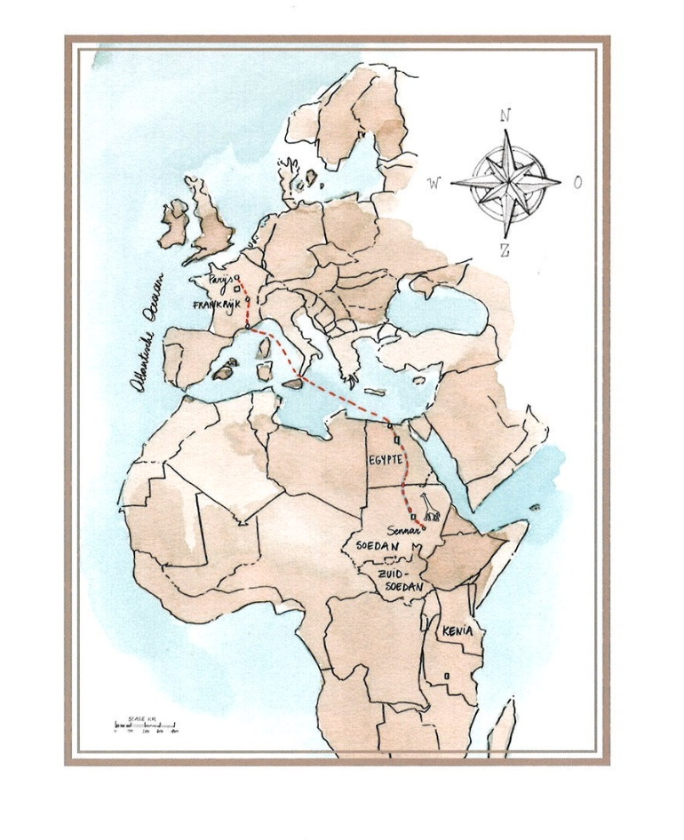

b.
Boekenzoektocht GROEP 4

- Uit welk boek komen deze gevleugelde dieren?
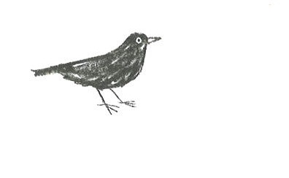
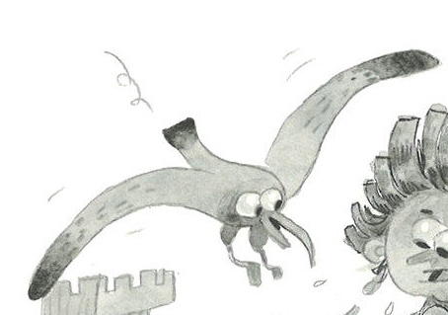
a.
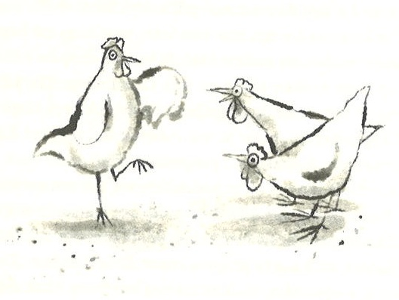
d.

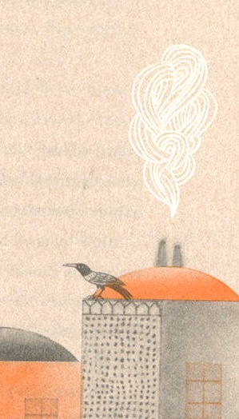
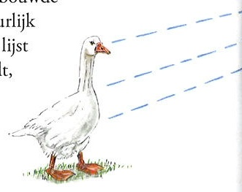
e.
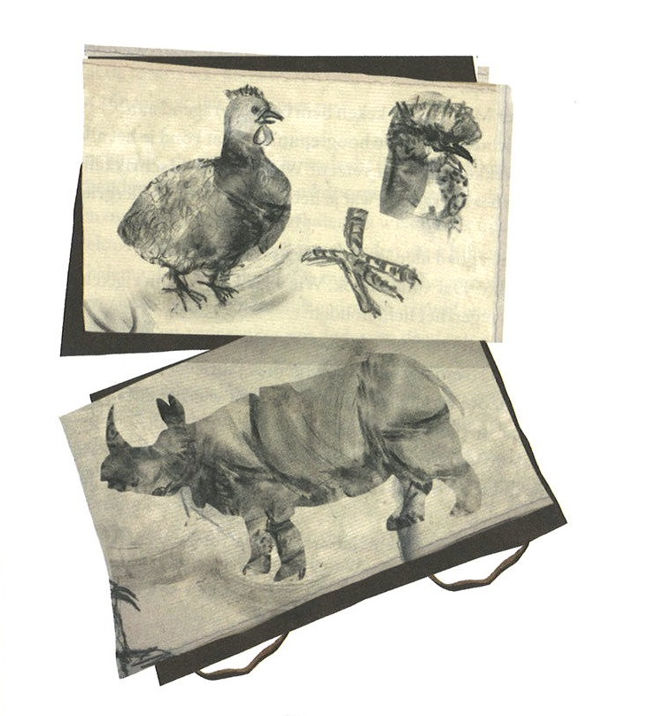

f.

